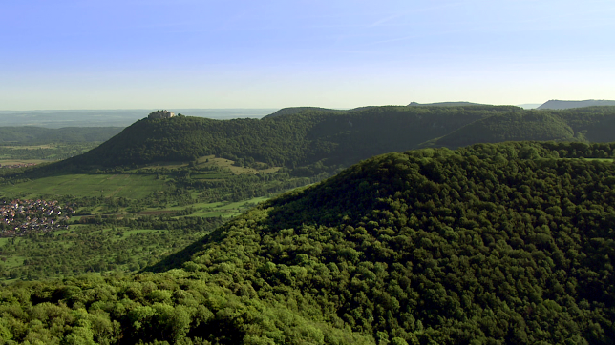Aussagen – richtig oder falsch?

1. Wo heute die Schwäbische Alb ist, war früher ein tropisches Meer.

2. Die Felsen der Alb bestehen aus den Überresten von Korallen.

3. Auf der Schwäbischen Alb können ganze Flüsse verschwinden.

4. Durch Regenwasser entstehen im Untergrund der Alb Tropfsteinhöhlen.

5. Schafe sorgen dafür, dass es auf der Schwäbischen Alb so viel Wald gibt.

